外网访问内网服务器简易操作手册

一、设置VPN连接

以WIN7操作系统为例，手动操作步骤如下（共八步）：
（1）点击电脑的右下角Internet访问图标，出现下图：
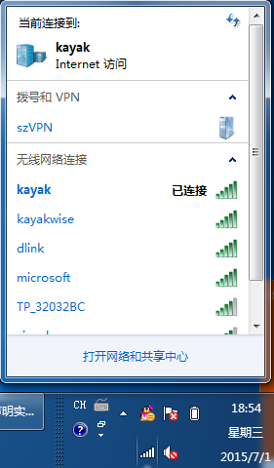

- 点击“打开网络和共享中心”，出现下图（这一步也可以通过打开“控制面板”找到，不过个人觉得从这里打开比较方便）：
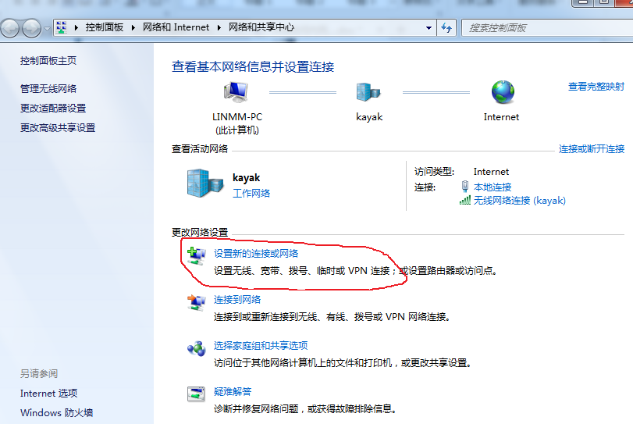

- 点击“设置新的连接或网络”，出现下图：
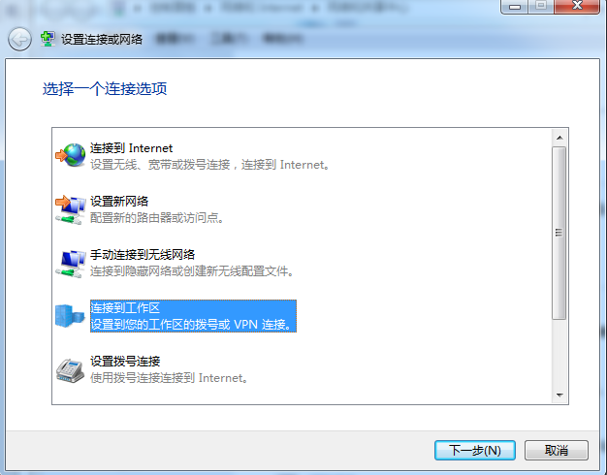

- 点击“连接到工作区”，接着“下一步”，出现下图：
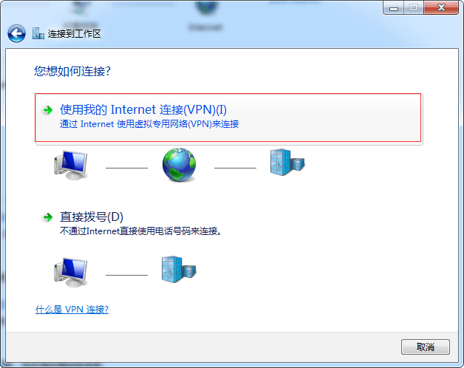

- 点击“使用我的Internet连接（VPN）（I）”，出现下图：
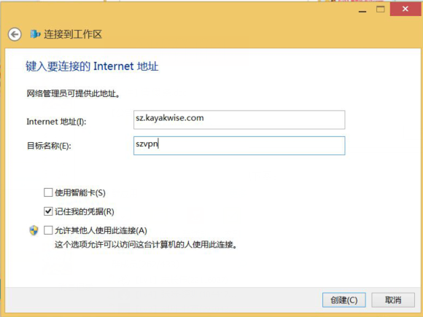

注：Internet地址框要输入的就是张咪6月30日17点17分发的邮件中提到的sz.kayakwise.com，目标名称框统一输入的是szvpn。另外，我的win7在这个页面没有显示“记住我的凭据”，有显示的就打勾，没有的就不管了。请以个人实际显示的页面来具体操作。

- 点击“创建”。这个时候VPN的连接就基本设置好了。
- 设置完成之后，会出现下图，输入用户名和密码，然后点击“连接”即可。

亲们请注意：用户名为员工企业邮箱用户名，如linmm（无@kayak.com.cn后缀），初始密码为1234567890.（11个字符）这个密码比较狡猾，要非常仔细哦，第11个字符是个实心小黑点啦~~囧囧囧
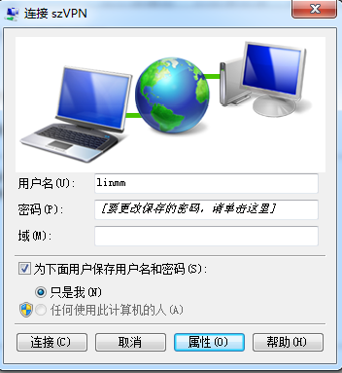

（8）备选步骤：登录之前，有同事提出要先修改“属性”里面“安全”的“VPN类型”，点击三角下拉框之后选择“点对点隧道协议（PPTP）”，再输入用户名和密码，这样就能够非常顺利连接上。反正我是这么操作成功的o(∩_∩)o
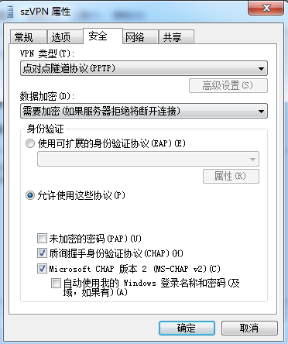
- SVN重新定位
对于之前已经检出过的文件，建议使用重新定位方式修改IP地址。

- 在原检出文件夹上单机右键。 TortoiseSVN -> 重新定位
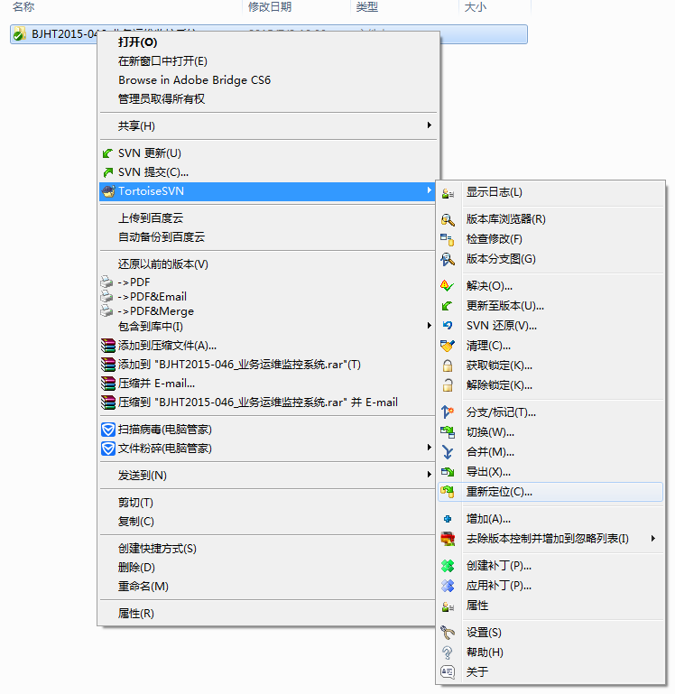
- SVN的IP地址变更为：10.1.0.2，其他不变

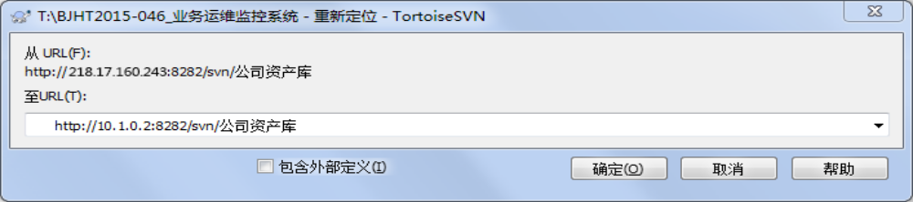

- 输入用户名和密码

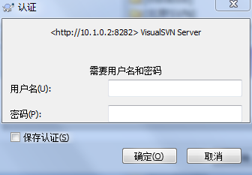

然后大家在稍作等待即可

